Прилог 1
ЛИСТА ПРИХВАТЉИВИХ ИНВЕСТИЦИЈА И ТРОШКОВА
Листа прихватљивих инвестиција и трошкова за меру
инвестиције у физичку имовину пољопривредних газдинстава
Листа прихватљивих трошкова по секторима
2. ОПШТИ ТРОШАК
2.1. Трошкови за припрему пројекта и техничке документације, као што су накнаде за архитекте, инжењере и друге консултантске накнаде;
2.2. Трошкови израде студије о процени утицаја на животну средину;
2.3. Трошкови припреме документације за ИПАРД подстицаје (консултантске услуге);
2.4. Студије изводљивости и друге студије у вези са пројектом/бизнис планови.
ЛИСТА ПРИХВАТЉИВИХ ТРОШКОВА У ВЕЗИ СА ИЗГРАДЊОМ
4. ГРАЂЕВИНСКИ РАДОВИ
4.1. Припремни радови
4.2. Рушење и демонтажа
4.3. Земљани радови
4.4. Бетонски радови
4.5. Армирано-бетонски радови
4.6. Инсталатерски радови
4.7. Столарски радови
4.8. Зидарски радови
4.9. Изолациони радови
4.10. Кровнопокривачки радови
4.11. Готове конструкције и елементи
5.2. ЗАНАТСКИ РАДОВИ
5.1. Лимарски радови
5.2. Столарски радови
5.3. Браварски радови
5.4. Стаклорезачки радови
5.5. Гипсани радови
5.6. Подне и зидне облоге
5.7. Каменорезачки радови
5.8. Керамички радови
5.9. Паркетарски радови
5.10. Молерски радови и тапацирање
5.11. Фасадни радови
6. МОНТАЖНИ РАДОВИ
6.1. Електро-инсталациони радови
6.2. Водоводни и канализациони радови
6.3. Гасне инсталације
6.4. Инсталације централног грејања
8. ПЕЈЗАЖНИ РАДОВИ И ПРИЛАЗНИ ПУТЕВИ
8.1. Уређење екстеријера
8.2. Изградња унутрашњих путева
8.3. Потпорни и заштитни зидови
8.4. Асфалтирање
1.1. СЕКТОР МЛЕКА
1.1.1. Изградња
1.1.1.1. Изградња објеката за смештај музних крава, укључујући просторе за мужу (измузишта), осемењавање, безбедно уклањање угинулих животиња, за држање телади и јуница, простор за смештај машина и опреме, производа животињског порекла, складиште за простирку, просторе за инсталацију вентилације, климатизацију, грејање, пратеће енергетске објекте, укључујући изградњу и/или реконструкцију дренажног система и система за снабдевање водом (укључујући бунаре), гасом, струјом (укључујући коришћење генератора) и канализациони систем
1.1.1.2. Изградња објеката на фарми за чување хране за стоку са пратећом опремом
1.1.1.3. Изградња капацитета за прикупљање, обраду, паковање, складиштење и одлагање чврстог стајњака, полутечног и течног стајњака, укључујући инсталацију опреме
1.1.1.4. Изградња фиксних ограда око фарме и дезинфекционих баријера, дренажних система и система за снабдевање водом (бунари), грејања и електричних система на фарми (коришћење агрегата, укључујући софтвер)
1.1.1.5. Изградња објеката за пречишћавање отпадних вода и управљање отпадом
1.1.1.6. Изградња постројења за производњу енергије из обновљивих извора за коришћење на фарми (соларне енергије, ветротурбина, постројења на биомасу, постројења на биогас),
1.1.1.7. Изградња унутрашње путне мреже и паркинг места у оквиру фарме
1.1.1.8. Изградња управне зграде са пратећим објектима (канцеларије за лиценциране ветеринаре и ветеринарске инспекторе, просторије за одмор радника, просторије за пресвлачење и санитарне просторије, складиште за средства за чишћење, прање и дезинфекцију)
1.1.2. Опрема
1.1.2.1. Опрема за мужу, хлађење и чување млека на фарми, укључујући све елементе, материјале и инсталације
1.1.2.2. Машине и опрема за руковање и транспорт чврстог, полутечног и течног стајњака (транспортери за стајњак; уређаји за мешање полутечног и течног стајњака; пумпе за пражњење резервоара; сепаратори за полутечни и течни стајњак; машине за пуњење течног стајњака; специјализоване приколице за транспорт чврстог стајњака, укључујући и пратећу опрему за полутечни и течни стајњак)
1.1.2.3. Опрема за обраду и паковање стајњака
1.1.2.4. Подне решетке
1.1.2.5. Опрема за лежишта, боксове и халтере
1.1.2.6. Завесе за затварање пролаза у шталама
1.1.2.7. Машине и опрема за припрему сточне хране, за храњење и напајање животиња (млинови и блендери/мешалице за припрему сточне хране; опрема и дозатори за концентровану сточну храну; екстрактори; транспортери; микс приколице и дозатори за кабасту сточну храну; хранилице; појилице; балери; омотачи бала и комбајни за сточну храну; косилице; превртачи сена)
1.1.2.8. Опрема за тељење, као и опрема за смештај телади (боксови)
1.1.2.9. Машине и опрема за припрему и транспорт простирке
1.1.2.10. Опрема за идентификацију животиња и чување података
1.1.2.11. Сточне ваге, рампе за утовар/истовар, торови за усмеравање и обуздавање животиња
1.1.2.12. Опрема за третман папака
1.1.2.13. Системи за прскање током летњих врућина
1.1.2.14. Четке за самочишћење говеда
1.1.2.15. Опрема за чишћење и дезинфекцију објеката и уређаја
1.1.2.16. Опрема за безбедно уклањање угинулих животиња
1.1.2.17. Опрема за физички, хемијски и биолошки третман отпадних вода и управљање отпадом
1.1.2.18. Опрема за спречавање загађења ваздуха
1.1.2.19. Инвестиције у инсталације за обновљиву енергију за потрошњу на газдинству: посебно за соларну енергију, постројења на биомасу и котлове за сагоревање биомасе, постојења за биогас
1.1.2.20. Опрема за превенцију ширења и контролу болести
1.1.2.21. Опрема и уређаји за вентилацију, климатизацију и грејање, укључујући алармни систем с генератором
1.1.2.22. Опрема за фиксне ограде и електричне ограде за пашњаке/ливаде
1.1.2.23. Опрема за управну зграду са пратећим објектима (канцеларије за лиценциране ветеринаре и ветеринарске инспекторе, просторије за одмор радника, просторије за пресвлачење и санитарне просторије, складиште за средства за чишћење, прање и дезинфекцију)
1.1.2.24. Специјализована возила за транспорт сировог млека
1.2. СЕКТОР МЕСА
1.2.1. Изградња
1.2.1.1. Изградња објеката за тов и смештај стоке, укључујући објекте за осемењавање, чекалишта, прасилишта, одгајивалишта, товилишта, објекте за гајење); објекти за смештај подмлатка; објекти за безбедно одлагање угинулих животиња; објекти за складиштење машина и опреме, производа животињског порекла и простирке; објекти за инсталацију опреме за вентилацију, климатизацију и грејање; изградња подршке енергетским постројењима, укључујући и изградњу и/или реконструкцију водовода (укључујући бунаре); гас, струју (укључујући и употребу агрегата) и канализациони систем
1.2.1.2. Изградња објеката за чување сточне хране са пратећом опремом
1.2.1.3. Изградња објеката за прикупљање, обраду, паковање, складиштење и одлагање чврстог стајњака, полутечног и течног стајњака, укључујући инсталацију опреме
1.2.1.4. Изградња фиксних ограда око фарме и дезинфекционих баријера, дренажних система и система за снабдевање водом (бунари), грејања и електричних система на газдинству (коришћење агрегата; укључујући софтвер)
1.2.1.5. Изградња објеката за пречишћавање отпадних вода и управљање отпадом
1.2.1.6. Изградња постројења за производњу енергије из обновљивих извора за коришћење на газдинству (соларне енергије, ветротурбина, постројења на биомасу, посторјења за биогас)
1.2.1.7. Изградња унутрашње мреже путева и паркинг места у оквиру фарме (простор у власништву газдинства)
1.2.1.8. Изградња управне зграде са пратећим објектима (канцеларије за лиценциране ветеринаре и ветеринарске инспекторе, просторије за одмор радника, просторије за пресвлачење и санитарне просторије, складиште за средства за чишћење, прање и дезинфекцију)
1.2.2. Опрема
1.2.2.1. Машине и опрема за руковање и транспорт чврстог, полутечног и течног стајњака (транспортери за стајњак; уређаји за мешање полутечног и течног стајњака; пумпе за пражњење резервоара; сепаратори за полутечни и течни стајњак; машине за пуњење течног стајњака; специјализована опрема за транспорт чврстог стајњака, полутечног и течног стајњака, резервоари за течни стајњак, специјализоване приколице за транспорт чврстог/полутечног/течног стајњака, са одговарајућом опремом), укључујући и пратећу опрему за полутечни и течни стајњак)
1.2.2.2. Опрема за обраду и паковање стајњака
1.2.2.3. Подне решетке
1.2.2.4. Опрема за лежишта, боксове и халтере
1.2.2.5. Опрема за прасилишта, одгајивалишта, товилишта, просторе за крмаче (чекалишта), просторе за вепрове, објекте за осемењавање, и опрема за прашење
1.2.2.6. Завесе за затварање пролаза у штали/стаји
1.2.2.7. Машине и опрема за складиштење и припрему сточне хране, за храњење и појење животиња (млинови и блендери/мешалице за припрему сточне хране; опрема и дозатори за концентровану сточну храну; екстрактори; транспортери; микс приколице и дозатори за кабасту сточну храну; хранилице; појилице; балери; омотачи бала и комбајни за сточну храну; превртачи сена, итд.)
1.2.2.8. Машине и опрема за припрему и транспорт простирке
1.2.2.9. Опрема за идентификацију животиња и чување података
1.2.2.10. Сточне ваге, рампе за утовар/истовар, торови за усмеравање и обуздавање животиња
1.2.2.11. Опрема за третман папака
1.2.2.12. Системи за прскање током летњих врућина
1.2.2.13. Четке за самочишћење говеда
1.2.2.14. Опрема за чишћење и дезинфекцију објеката и уређаја
1.2.2.15. Опрема за безбедно уклањање угинулих животиња
1.2.2.16. Опрема за физички, хемијски и биолошки третман отпадних вода и управљање отпадом
1.2.2.17. Опрема за спречавање загађења ваздуха
1.2.2.18. Инвестиције у инсталације за производњу енергије из обновљивих извора за потрошњу на фарми: посебно за соларну енергију, постројења на биомасу и котлове за сагоревање биомасе, постројења на биогас
1.2.2.19. Опрема за превенцију ширења болести и контролу болести
1.2.2.20. Опрема и уређаји за вентилацију, климатизацију и грејање (укључујући инкубаторе и „вештачку квочку” за живинарнике), укључујући алармни систем с генератором
1.2.2.21. Опрема за смештај квочки, специјализовани/посебно опремљени кавези
1.2.2.22. Опрема за фиксне ограде и електричне ограде за пашњаке/ливаде
1.2.2.23. Опрема за управну зграду са пратећим објектима (канцеларије за лиценциране ветеринаре и ветеринарске инспекторе, просторије за одмор радника, просторије за пресвлачење и санитарне просторије, складиште за средства за чишћење, прање и дезинфекцију)
1.3. СЕКТОР ВОЋА И ПОВРЋА
1.3.1. Изградња
1.3.1.1. Изградња стакленика и пластеника (објекти прекривени стаклом и/или пластиком – само полиетиленска фолија минимум 200 микрона) за производњу поврћа, воћа, цвећа и расадничку производњу, укључујући простор за инсталацију вентилације, климатизације и грејања, укључујући алармни систем са агрегатом; резервоари за воду и објекти за системе за наводњавање
1.3.1.2. Изградња објеката за складиштење (укључујући ULO хладњаче) воћа, поврћа, цвећа и расада с објектима за сортирање, паковање и обележавање, укључујући системе за снабдевање водом, гасом, струјом (укључујући и алармни систем са генератором) и канализациони систем
1.3.1.3. Изградња система за наводњавање, укључујући и микро-резервоаре, копање бунара, регулацију водозахвата који користе подземне воде (црпљење воде из извора, бунара) и површинске воде (из река, језера и акумулација), укључујући куповину пумпи, цеви, вентила и распрскивача
1.3.1.4. Изградња система противградне заштите у воћњацима на газдинству: стубови, анкери, каблови, жице, капе, везови, стеге, мреже, укључујући и рачунарску опрему
1.3.1.5. Изградња ограда око засада/газдинства
1.3.1.6. Изградња постројења за производњу енергије из обновљивих извора за коришћење на газдинству (соларне енергије, ветротурбина, постројења на биомасу), постројења за биогас
1.3.1.7. Изградња унутрашње путне мреже и паркинг места у оквиру простора у власништву газдинства
1.3.1.8. Изградња управне зграде са пратећим објектима производних капацитета (канцеларије, просторије за одмор радника, просторије за пресвлачење и санитарне просторије, складиште за средства за чишћење, прање и дезинфекцију, као и средстава за заштиту биља)
1.3.2.Опрема и механизација
1.3.2.1. Опрема за управну зграду са пратећим објектима производних капацитета (канцеларије, просторије за одмор радника, просторије за пресвлачење и санитарне просторије, складиште за средства за чишћење, прање и дезинфекцију, као и средстава за заштиту биља)
1.3.3. Опрема за стакленике и пластенике, и објекте за производњу воћа, поврћа, цвећа и расада
1.3.3.1. Опрема и уређаји за наводњавање, укључујући пумпе, црева, распршиваче/капаљке, систем за филтрирање, систем за фертилизацију са водорастворивим ђубривима (ђубрење), пипете, уређаји за намотавање црева
1.3.3.2. Опрема за опрашивање биљака
1.3.3.3. Опрема за додатно осветљење и засењивање
1.3.3.4. Опрема и уређаји за припрему земљишта и супстрата
1.3.3.5. Опрема и уређаји за сетву, садњу и мулчирање (са фолијом)
1.3.3.6. Опрема и уређаји за системе за хидропоничну производњу
1.3.3.7. Опрема и уређаји за заштиту биља и стерилизацију земљишта и супстрата
1.3.3.8. Опрема за обогаћивање угљен-диоксидом
1.3.3.9. Опрема и уређаји за одржавање посебних микроклиматских услова, вентилацију, климатизацију и грејање, алармни системи укључујући и генератор, системи за снабдевање водом, гасом, електричном енергијом и канализациони систем, као и рачунарска опрема и софтвер за контролу грејања, вентилације, бербу, прање, сортирање, класификацију, паковање и обележавање
1.3.4. Опрема за бербу, сортирање, паковање и складиштење:
1.3.4.1. Системи за вентилацију и опрема за принудну вентилацију
1.3.4.2. Опрема и уређаји за складишта (укључујући и ULO хладњаче)
1.3.4.3. Опрема и уређаји за хлађење/замрзавање
1.3.4.4. Посебна опрема за бербу воћа и поврћа
1.3.4.5. Бокс палете и приколице за превоз и утовар
1.3.4.6. Линије и опрема за чишћење и прање
1.3.4.7. Линије и опрема за сушење и сушење замрзавањем (лиофилизација)
1.3.4.8. Линије и опрема за сортирање и калибрирање
1.3.4.9. Линије и опрема за паковање и обележавање
1.3.4.10. Опрема за дробљење, орезивање, сечење, сечење на листове и решетке за сечење
1.3.5. Опрема за системе противградне заштите у воћњацима: стубови, анкери, каблови, жице, капе, везе, спојнице, мреже, укључујући и рачунарску опрему
1.3.6. Опрема за ограђивање засада/газдинства
1.3.7. Опрема за системе за наводњавање: пумпе, црева, распрскивачи/распршивачи, систем за филтрирање, систем за фертилизацију са водорастворивим ђубривима (ђубрење), пипете, уређаји за намотавање црева и остала опрема за наводњавање
1.3.8. Опрема/механизација за заштиту од мраза
1.3.9. Инвестиције у инсталације за производњу енергије из обновљивих извора за потрошњу на фарми: посебно за соларну енергију, постројења на биомасу и котлове за сагоревање биомасе, постројења за биогас

1.4. СЕКТОР ОСТАЛИ УСЕВИ (ЖИТАРИЦЕ, УЉАРИЦЕ, ШЕЋЕРНА РЕПА)
1.4.1. Изградња
1.4.1.1 Изградња објеката за утовар, узорковање, сушење и складиштење зрна (житарица и уљарица) на пољопривредном газдинству/домаћинству укључујући објекте за управљање сушарама и ограђивање објеката жицом.
1.4.1.2. Изградња унутрашње путне мреже и паркинг места у оквиру простора у власништву газдинства
1.4.2. Опрема и механизација
1.4.2.1. Опрема за утовар, узорковање, складиштење и сушење зрна жита и уљарица (колске ваге, истоварне рампе и улазни транспортери)
1.4.2.2. Унутрашња опрема за силосе
1.4.2.3. Екстрактори
1.4.2.4. Складишни и излазни транспортери
1.4.2.5. Опрема за анализу услова складиштења и квалитета зрна
1.4.2.6. Стационарне и мобилне сушаре (са свим елементима и монтажом)

ЛИСТА ПРИХВАТЉИВИХ ТРОШКОВА ЗА СВЕ СЕКТОРЕ
У ОКВИРУ МЕРЕ
10. ПОЉОПРИВРЕДНА МЕХАНИЗАЦИЈА И ОПРЕМА ЗА СВЕ СЕКТОРЕ
10.1. Пољопривредна механизација
10.1.1. Трактори до 100 kW
10.1.2. Остала механизација (искључујући житне комбајне)
10.2. Прикључне пољопривредне машине
10.2.1. Машине за примарну обраду земљишта
10.2.2. Машине за допунску обраду земљишта
10.2.3. Машине за ђубрење земљишта
10.2.4. Машине за сетву
10.2.5. Машине за садњу
10.2.6. Машине за заштиту биља
10.2.7. Машине за жетву
10.2.8. Машине за транспорт
МАКСИМАЛНА СНАГА ТРАКТОРА ПО СЕКТОРИМА
И ВЕЛИЧИНИ/КАПАЦИТЕТУ
Врста пољопривредне производње | Површина (у ha) | Максимална снага (kW)
Воћарство | 2–10 | 60
 | 10–50 | 80
 | 50–100 | 100
Повртарство | 0,5–2 | 40
 | 2–10 | 80
 | 10–30 | 90
 | 30–50 | 100
Житарице, уљарице, шећерна репа | 2–20 | 80
 | 20–50 | 100
Врста пољопривредне производње | Обим – капацитет (број грла) | Максимална снага (kW)
Сточарство – музне краве | 20–50 | 80
 | 50–300 | 100
Говедарство | 20–40 | 80
 | 40–1.000 | 100
Свињарство | 100–1.000 | 80
 | 1.000–10.000 | 100
Овчарство/козарство | 150–400 | 80
 | 400–1.000 | 100
Живинарство | 4.000–20.000 | 60
 | 20.000–40.000 | 70
 | 40.000–50.000 | 100

Прилог 2
ЛИСТА ПОЉОПРИВРЕДНИХ ПРОИЗВОДА
Број у Бриселској номенклатури | Опис производа
Поглавље 1 | Живе животиње
Поглавље 2 | Месо и јестиви кланични производи
Поглавље 3 | Рибе и ракови, шкољке
Поглавље 4 | Млеко и други млечни производи; јаја живине; природни мед
Поглавље 5
05.04 | Црева, бешике и желуци животиња (осим риба), цели и њихови комади
05.15 | Производи животињског порекла који нису споменути нити укључени на другом месту; мртве животиње из поглавља 1 или 3, неупотребиве за људску исхрану:
Поглавље 6 | Живо дрвеће и друге биљке; луковице, корење и слично; резано цвеће и украсно лишће
Поглавље 7 | Јестиво поврће, неко корење и гомољи
Поглавље 8 | Јестиво воће и орашасти плодови; коре агрума, диња и лубеница
Поглавље 9 | Кафа, чај, зачини, искључујући мате чај (тарифни бр 09.03)
Поглавље 10 | Житарице
Поглавље 11 | Производи млинске индустрије; слад; скроб; инулин; глутен
Поглавље 12 | Уљано семење и плодови; разно зрневље, семење и плодови; индустријско и лековито биље; слама и сточна храна
Поглавље 13
искључујући 13.03 | Пектин
Поглавље 15
15.01 | Прерађена свињска маст (укључујући сало) и живинска маст
15.02 | Непрерађена лој говеда, оваца или коза, и произведи ових лојева
15.03 | Стеарин из свињске масти, уље из свињске масти, олеостеарин, олео уље и уље из лоја, неемулговани, немешани нити на други начин обрађени
15.04 | Масти и уља риба и морских сисара, рафинирани или нерафинирани
15.07 | Стабилна биљна уља, течна и чврста, сирова, рафинирана или пречишћена
15.12 | Масти и уља животињског или биљног порекла, хидрогенизовани рафинисани или нерафинисани, али даље необрађени
15.13 | Маргарин, имитација сала и друге јестиве масти
15.17 | Остаци добијени при преради масних састојака или воскова животињског или биљног порекла
Поглавље 16 | Прерађевине меса, риба, ракова, шкољки
Поглавље 17
17.01 | Шећер шећерне репе и шећерне трске, чврст
17.02 | Остали шећери; шећерни сирупи; вештачки мед (мешан или не са природним медом); карамел
17.03 | Меласе, обезбојена или не
17.05(*) | Ароматиовани или обојени шећери, сирупи и меласа (укључујући ванилин шећер или ванилин), уз изузетак воћног сока с додатком шећера у било којој размери
Поглавље 18
18.01 | Какао у зрну, цели или ломљени, сирови или пржени
18.02 | Љуске, коре, опне и отпаци какаа
Поглавље 20 | Производи поврћа, воћа или осталих делова биљака
Поглавље 22
22.04 | Комина грожђа, у ферментацији, или са заустављеним врењем без додавања алкохола
22.05 | Шира; комина грожђа чија је ферментација заустављена додатком алкохола
22.07 | Остала ферментисана пића (нпр. јабуковача, крушковача, медовина)
искључујући 22.08(*)  искључујући 22.09(*) | Етил алкохол или неутрални алкохоли, денатусан или не, било које јачине, добијен из пољопривредних производа наведених у Анексу 1, искључујући ликере, остала алкохолна пића и сложени алкохолни препарати (познати као „концентровани екстракти”) – за употребу у производњи пића
22.10 | Сирће и сирћетне замене
Поглавље 23 | Остаци и отпаци прехрамбене индустрије; припремљена животињска храна
Поглавље 24
24.01 | Непрерађени дуван, дувански отпаци
Поглавље 45
45.01 | Природна плута, необрађена, дробљена, гранулирсана или млевена; отпаци плуте
Поглавље 54
54.01 | Лан, сиров или прерађен, али непреден; ланена кучина и отпаци (укључујући отпадну пређу и цепане текстилне материјале)
Поглавље 57
57.01 | Права конопља (Cannabis sativa) сирова или прерађена, али непредена; кучина и отпаци конопље (укључујући отпадну пређу и цепане текстилне материјале)
–––––––––––––––
(*) Допуњено чланом 1. Уредбе бр. 7а Већа Европске економске заједнице од 18. децембра 1959. године (Службени лист број 7, 30. 1. 1961. стр. 71/612)

Прилог 3
ЛИСТА ПРИХВАТЉИВИХ ЗЕМАЉА
ДРЖАВЕ: Аустрија, Белгија, Бугарска, Чешка Република, Хрватска, Кипар, Данска, Естонија, Финска, Француска, Немачка, Грчка, Мађарска, Ирска, Италија, Летонија, Литванија, Луксембург, Малта, Холандија, Пољска, Португалија, Румунија, Словачка, Словенија, Шпанија, Шведска, Велика Британија, Албанија, Босна и Херцеговина, Црна Гора, Србија, Турска, бивша Југословенска Република Македонија, Исланд, Лихтенштајн, Норвешка, Алжир, Јерменија, Азербејџан, Белорусија, Египат, Грузија, Израел, Јордан, Либан, Либија, Молдавија, Мароко, Сирија, Тунис, Украјина и Палестина.

Прилог 4
ЈЕДИНСТВЕНИ ПОСЛОВНИ ПЛАН
А. ОПШТЕ СМЕРНИЦЕ
Овај формат, заједно са excel форматом* чини пословни план, који је потребно попунити у складу са приложеним упутствима и предати Управи за аграрна плаћања. На основу приложених докумената се доноси оцена о економској одрживости подносиоца захтева и самог пројекта, који је предмет захтева за доделу средстава из ИПАРД програма.
Пословни план доставља се у једном оригиналном примерку (потребно је попунити оба формата према приложеним упутствима и нумерисати сваку страницу пословног плана). Попуњене табеле у excel формату неопходно је предати и на ЦД-у (у случају несклада између штампаног документа и документа на ЦД-у, као релевантан ће се сматрати штампани документ).
У excel формату се могу додавати додатни редови и колоне у зависности од потреба за израду пословног плана. У случају да подносилац захтева не може да попуни одређене податке у садржају или у потребним табелама пословног плана, потребно је да унесе ознаку „/” и додатно појасни разлоге због којих подаци нису унети.
1. РЕЗИМЕ ПОСЛОВНОГ ПЛАНА
Резиме пословног плана садржи сажети приказ кључних информација о основним пословним активностима, као и о планираним инвестицијама (кратак опис производа/услуга, основне податке о производном процесу, краћи резултат истраживања тржишта и финансијски ефекат). Саставља се на крају његове израде и чини његово прво поглавље, јер представља рекапитулацију сажетих, најзначајнијих резултата пословног плана.
2. ОПШТИ ПОДАЦИ
2.1. Информације о подносиоцу захтева
Попуните табелу „2.1. Информације о подносиоцу”, дату у excel формату
2.2. Информације о пројекту
Попунити табелу „9. Добијени резултати”, дату у excel формату
2.2.1. Опис пројекта
У овом делу Пословног плана треба навести врсту одабране инвестиције(а) и описати производ(е) и услугу(е) које подносилац планира да произведе/пружи након реализације инвестиције. Ако се пословни план ради за откупни или сабирни центар за производ се сматра производ који се откупљује или сабира. Навести да ли се ради о усавршавању/проширењу већ постојеће производње, покретању нове производње или је пројекат самосталан од постојећих пословних активности.
Приликом описа узети у обзир да сва улагања морају бити везана за производњу пољопривредних производа наведених у Прилогу 2 Правилника.
–––––––––––––––
* за попуњавање табела у excel формату користи се електронска верзија која се налази на интернет страници Управе за аграрна плаћања, http://www.uap.gov.rs.
Описати сврху инвестиције и појаснити, реализацији којих циљева она доприноси, нпр. усклађивање са стандардима, смањење трошкова производње, нове тржишне прилике итд.
2.2.2. Процена потражње
Образложити зашто се очекује потражња за одговарајућим производом/услугом и објаснити на који начин је процењена потражња за истим. Навести трендове потражње. Уколико постоје квантитативни подаци, описати их и навести изворе. Навести постојеће купце, односно уколико се ради о новом пословању, навести планиране купце.
2.2.3. Циљ пројекта
Описати пројекат у складу са циљем/евима одабраним у обрасцу захтева.
2.2.4. План спровођења инвестиције (временска динамика)
Навести главне активности и планирани временски распоред за реализацију инвестиције.
– Планирани датум почетка инвестиције
– Планирани датум завршетка инвестиције
– Трајање активности у месецима;
3. ПРОИЗВОДНИ КАПАЦИТЕТИ И ТЕХНОЛОГИЈА
ПРОИЗВОДЊЕ
3.1. Опис
Укратко описати производњу која је заступљена на газдинству. Навести тренутне капацитете и техничко-технолошке услове (постојеће земљиште, објекте, опрему итд.), потребу за инвестирање у нови пројекат, као и неопходне нове објекте, опрему, механизацију. Навести како ће се нови пројекат уклопити у постојеће капацитете. Ако је пројектом планирано да се повећа постојећи капацитет, анализа треба да објасни да ли ће нова инвестиција имати исту технологију или ће побољшати техничко-технолошки ниво.
3.2. Структура и обим производње
Попуните табелу „3.2. Структура и обим производње”, дату у excel формату
У табели треба приказати постојећи, ако је инвестиција везана за постојећу производњу и планирани обим производње за сваки производ, исказан у јединицама мере, за сваку годину трајања пројекта.
3.3. Трошак материјалних инпута
Попуните табелу „3.3. Трошак материјалних инпута”, дату excel формату
3.4. Структура и динамика материјалних и нематеријалних трошкова
Попуните табелу „3.4. Структура и динамика материјалних и нематеријалних трошкова”, дату excel формату

4. ЗАПОСЛЕНИ
4.1. Опис
Навести ко управља свакодневним послом, његово образовање, приказати организациону шему (у случају више од 10 стално запослених), план запошљавања и квалификациону структуру у складу са будућом инвестицијом.
4.2. Динамика запослених
Попуните табелу „4.2. Динамика запослених”, дату у excel формату
5. ЗАДОВОЉАВАЊЕ СТАНДАРДА
Укратко описати утицај пројекта на животну средину и на добробит животиња, као и да ли ће пројекат испунити ЕУ стандарде, пољопривредно газдинство испуњава или ће испунити минимум националних стандарда на крају инвестиције, из ових области.
6. ЛОКАЦИЈА И ДИСТРИБУЦИЈА
6.1. Опис
Овај одељак описује локацију пословне активности или пољопривредне производње, везу са путевима и условима на путевима (локални, регионални, аутопут, некатегоризиран пут), удаљеност од градских центара, удаљеност од тржишта за продају и куповину, расположиви извори енергије, водоснадбевање (укључујући и доступност воде за наводњавање) итд. За планиране нове инвестиције потребно је дати кратак опис предности изабране локације. Утврдити макролокацију (одабир регије), микролокацију (прецизно одредите место унутар регије) и навести потребне дозволе. Објаснити како се врши дистрибуција производа купцима, од производне линије до потрошача.
6.2. Подаци о земљишту, објектима и броју животиња
Попуните табелу „6.2. Подаци о земљишту, објектима и броју животиња”, дату у excel формату
7. ЕКОНОМСКО ФИНАНСИЈСКА АНАЛИЗА
7.1. План продаје
Навести количине постојеће продаје као и продаје која се планира као резултат спровођења пројекта. Оправдати те количине узимајући у обзир постојеће и будуће производне капацитете и тржишну позицију. Потребно је навести цене производа и образложити те цене у складу са ситуацијом на тржишту.
Попуните табелу „7.1. План продаје”, дату у excel формату
7.2. Укупни приходи
Попуните табелу „7.2. Укупни приходи”, дату у excel формату
Ако постоје приходи од подстицаја, исте описати и навести по којој основи националних прописа се остварују ти подстицаји.
7.3. Обрачун амортизације
Попуните табелу „7.3. Обрачун амортизације”, дату у excel формату
7.4. Структура и динамика улагања
Попуните табелу „7.4. Структура и динамика улагања”, дату у excel формату
7.5. Извори финансирања и обрачун кредитних обавеза
Описати кредитне услове, попут износа кредита, валуте кредита, каматне стопе, услове коришћења кредита (динамика коришћења и крајњи датум коришћења кредита), динамику отплате (месечна, квартална, полугодишња, годишња), грејс период, накнаде везане за кредит. Износ ИПАРД средстава треба да буде укључен у ову табелу, уколико се планира да се искористе за смањење дуга по кредиту, у години када се очекује његов прилив. Одвојено приказати обрачун кредитних обавеза предмета захтева за доделу средстава из ИПАРД програма, од постојећих кредита. Уколико постоји отплатни план за планиране и постојеће кредите, потребно је приложити.
Попуните табелу „7.5. Извори финансирања и обрачун кредитних обавеза”, дату у excel формату
7.6. Пројекција Биланса успеха
Попуните табелу „7.6. Биланс успеха”, дату у excel формату
7.7. Новчани ток
Попуните табелу „7.7. Новчани ток”, дату у excel формату
8. ЕКОНОМСКА ОЦЕНА ПРОЈЕКТА
8.1. Статичка оцена ефикасности
Статички приступ оцени пројекта подразумева анализу његове ефикасности коришћењем података о успешности пословања у репрезентативној години. За статичку оцену ефикасности пројекта користи се показатељ односа прихода и расхода. Подаци за прорачун показатеља се узимају из Биланса успеха.
Попуните табелу „8.1. Статичка оцена ефикасности пројекта”, дату у excel формату.
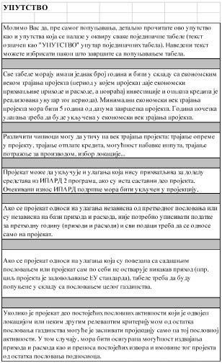
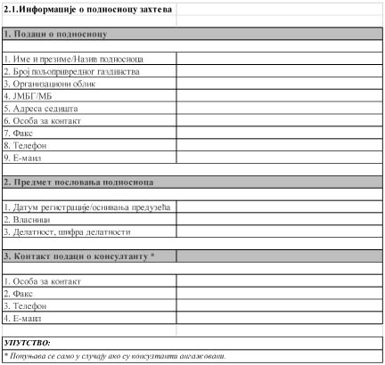
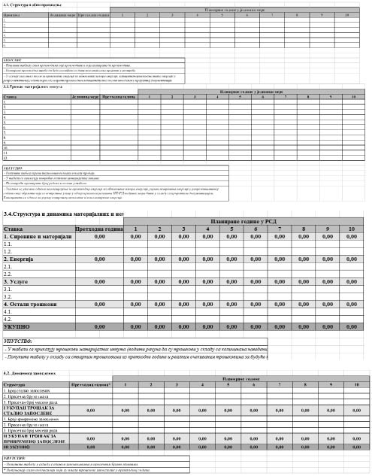
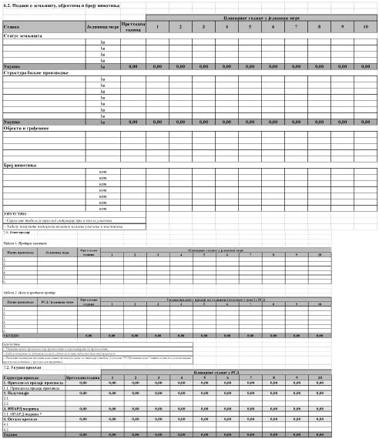
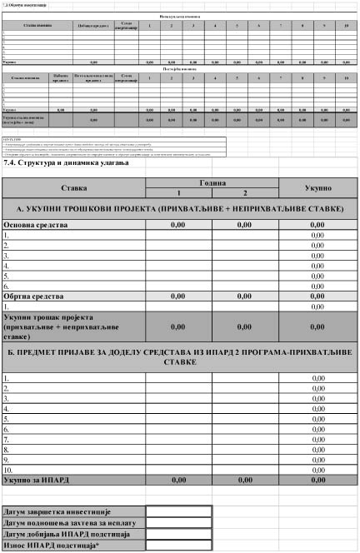
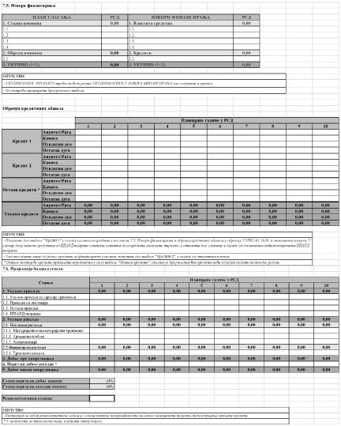
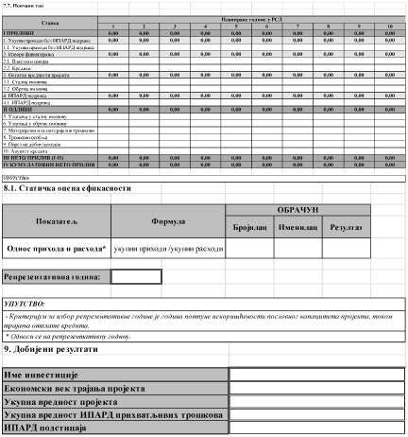

Прилог 5
СЛОЖЕН ПОСЛОВНИ ПЛАН
А. ОПШТЕ СМЕРНИЦЕ
Овај формат, заједно са excel форматом* чини пословни план, који је потребно попунити у складу са приложеним упутствима и предати Управи за аграрна плаћања. На основу приложених докумената се доноси оцена о економској одрживости подносиоца захтева и самог пројекта, који је предмет захтева за доделу средстава из ИПАРД Програма.
Пословни план се доставља у једном оригиналном примерку (потребно је попунити оба формата према приложеним упутствима и нумерисати сваку страницу пословног плана). Попуњене табеле у excel формату неопходно је предати и на ЦД-у (у случају несклада између штампаног документа и документа на ЦД-у, као релевантан ће се сматрати штампани документ).
У excel формату се могу додавати додатни редови и колоне у зависности од потреба за израду пословног плана. У случају да подносилац захтева не може да попуни одређене податке у садржају или у потребним табелама пословног плана, потребно је да унесе ознаку „/” и додатно појасни разлоге због којих подаци нису унети.
1. РЕЗИМЕ ПОСЛОВНОГ ПЛАНА
Резиме пословног плана садржи сажети приказ кључних информација о основним пословним активностима, као и о планираним инвестицијама (кратак опис производа/услуга, основне податке о производном процесу, краћи резултат истраживања тржишта и финансијски ефекат). Саставља се на крају његове израде и чини његово прво поглавље, јер представља рекапитулацију, сажетих, најзначајнијих резултата пословног плана.
2. ОПШТИ ПОДАЦИ
2.1. Информације о подносиоцу захтева
Попуните табелу „2.1. Информације о подносиоцу”, дату у excel формату
2.2. Информације о пројекту
Попунити табелу „9. Добијени резултати”, дату у excel формату
2.2.1. Опис пројекта
У овом делу Пословног плана треба навести врсту одабране инвестиције(а) и описати производ(е) и услугу(е) које подносилац планира да произведе/пружи након реализације инвестиције. Ако се пословни план ради за откупни или сабирни центар за производ се сматра производ који се откупљује или сабира. Навести да ли се ради о усавршавању/проширењу већ постојеће производње, покретању нове производње или је пројекат самосталан од постојећих пословних активности.
Приликом описа узети у обзир да сва улагања морају бити везана за производњу пољопривредних производа наведених у Прилогу 2 Правилника.
Описати сврху инвестиције и појаснити, реализацији којих циљева она доприноси, нпр. усклађивање са стандардима, смањење трошкова производње, нове тржишне прилике итд.
2.2.2. Процена потражње
Образложити зашто се очекује потражња за одговарајућим производом/услугом и објаснити на који начин је процењена потражња за истим. Навести трендове потражње. Уколико постоје квантитативни подаци, описати их и навести изворе. Навести постојеће купце, односно уколико се ради о новом пословању, навести планиране купце.
2.2.3. Циљ пројекта
Описати пројекат у складу са циљем/евима одабраним у обрасцу захтева.
2.2.4. План спровођења инвестиције (временска динамика)
Навести главне активности и планирани временски распоред за реализацију инвестиције.
– Планирани датум почетка инвестиције
– Планирани датум завршетка инвестиције
– Трајање активности у месецима;
–––––––––––––––
* за попуњавање табела у excel формату користи се електронска верзија која се налази на интернет страници Управе за аграрна плаћања, http://www.uap.gov.rs.
3. ПРОИЗВОДНИ КАПАЦИТЕТИ И ТЕХНОЛОГИЈА
ПРОИЗВОДЊЕ
3.1. Опис
Укратко описати производњу која је заступљена на газдинству. Навести тренутне капацитете и техничко-технолошке услове (постојеће земљиште, објекте, опрему итд.), потребу за инвестирање у нови пројекат, као и неопходне нове објекте, опрему, механизацију. Навести, како ће се нови пројекат уклопити у постојеће капацитете. Ако је пројектом планирано да се повећа постојећи капацитет, анализа треба да објасни да ли ће нова инвестиција имати исту технологију или ће побољшати техничко-технолошки ниво.
3.2. Структура и обим производње
Попуните табелу „3.2. Структура и обим производње”, дату у excel формату
У табели треба приказати постојећи, ако је инвестиција везана за постојећу производњу и планирани обим производње за сваки производ, исказан у јединицама мере, за сваку годину трајања пројекта
3.3. Трошак материјалних инпута
Попуните табелу „3.3. Трошак материјалних инпута”, дату excel формату
3.4. Структура и динамика материјалних и нематеријалних трошкова
Попуните табелу „3.4. Структура и динамика материјалних и нематеријалних трошкова”, дату excel формат.

4. ЗАПОСЛЕНИ
4.1. Опис
Навести ко управља свакодневним послом, његово образовање, приказати организациону шему (у случају више од 10 стално запослених), план запошљавања и квалификациону структуру у складу са будућом инвестицијом.
4.2. Динамика запослених
Попуните табелу „4.2. Динамика запослених”, дату у excel формату
5. ЗАДОВОЉАВАЊЕ СТАНДАРДА
Укратко описати утицај пројекта на животну средину и на добробит животиња, као и да да ли ће пројекат испунити ЕУ стандарде, пољопривредно газдинство испуњава или ће испунити минимум националних стандарда на крају инвестиције, из ових области.
6. ЛОКАЦИЈА И ДИСТРИБУЦИЈА
6.1. Опис
Овај одељак описује локацију пословне активности или пољопривредне производње, везу са путевима и условима на путевима (локални, регионални, аутопут, некатегоризиран пут), удаљеност од градских центара, удаљеност од тржишта за продају и куповину, расположиви извори енергије, водоснабдевање (укључујући и доступност воде за наводњавање) итд. За планиране нове инвестиције потребно је дати кратак опис предности изабране локације. Утврдити макролокацију (одабир регије), микролокацију (прецизно одредите место унутар регије) и навести потребне дозволе. Објаснити како се врши дистрибуција производа купцима, од производне линије до потрошача.
6.2. Подаци о земљишту, објектима и броју животиња
Попуните табелу „6.2. Подаци о земљишту, објектима и броју животиња”, дату у excel формату
7. ЕКОНОМСКО ФИНАНСИЈСКА АНАЛИЗА
7.1. План продаје
Навести количине постојеће продаје као и продаје која се планира као резултат спровођења пројекта. Оправдати те количине узимајући у обзир постојеће и будуће производне капацитете и тржишну позицију. Потребно је навести цене производа и образложити те цене у складу са ситуацијом на тржишту.
Попуните табелу „7.1. План продаје”, дату у excel формату
7.2. Укупни приходи
Попуните табелу „7.2. Укупни приходи”, дату у excel формату
Ако постоје приходи од подстицаја, исте описати и навести по којој основи националних прописа се остварују ти подстицаји.
7.3. Обрачун амортизације
Попуните табелу „7.3. Обрачун амортизације”, дату у excel формату
7.4. Структура и динамика улагања
Попуните табелу „7.4. Структура и динамика улагања”, дату у excel формату
7.5. Извори финансирања и обрачун кредитних обавеза
Описати кредитне услове, попут износа кредита, валуте кредита, каматне стопе, услова коришћења кредита (динамика коришћења и крајњи датум коришћења кредита), динамика отплате (месечна, квартална, полугодишња, годишња), грејс период, накнаде везане за кредит. Износ ИПАРД средстава треба да буде укључен у ову табелу, уколико се планира да се искористе за смањење дуга по кредиту, у години када се очекује његов прилив. Одвојено приказати обрачун кредитних обавеза предмета захтева за доделу средстава из ИПАРД програма, од постојећих кредита. Уколико постоји отплатни план за планиране и постојеће кредите, потребно је приложити.
Попуните табелу „7.5. Извори финансирања и обрачун кредитних обавеза”, дату. excel формату
7.6. Пројекција Биланса успеха
Попуните табелу „7.6. Биланс успеха”, дату у excel формату
7.7. Новчани ток
Попуните табелу „7.7. Новчани ток”, дату у excel формату
7.8. Пројекција Биланса стања
Попуните табелу „7.8. Биланс стања”, дату у excel формату
8. ЕКОНОМСКА ОЦЕНА ПРОЈЕКТА
8.1. Статичка оцена ефикасности
Статички приступ оцени пројекта подразумева анализу његове ефикасности коришћењем података о успешности пословања у репрезентативној години. За статичку оцену ефикасности пројекта користе се показатељи ликвидности, задужености и економичности. Подаци за прорачун показатеља се узимају из Биланса успеха и Биланса стања.
Попуните табелу „8.1. Статичка оцена ефикасности пројекта”, дату у excel формату
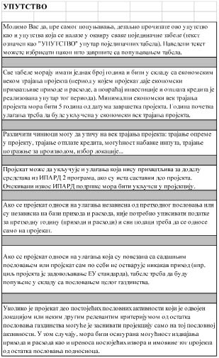
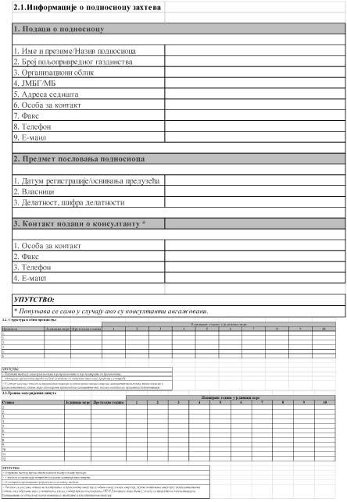
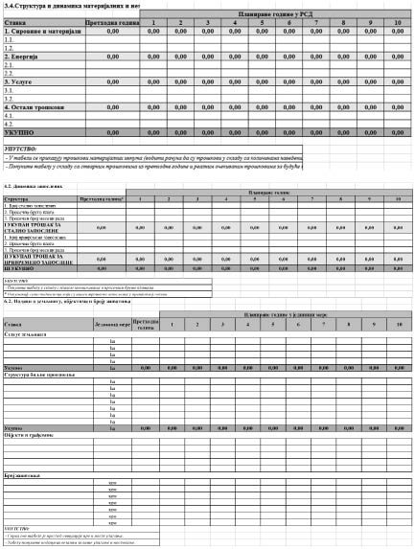
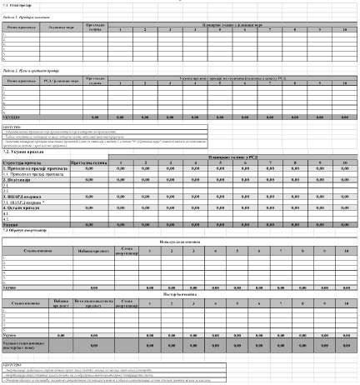
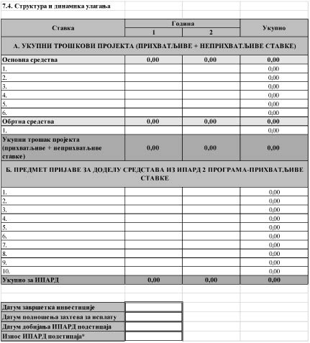
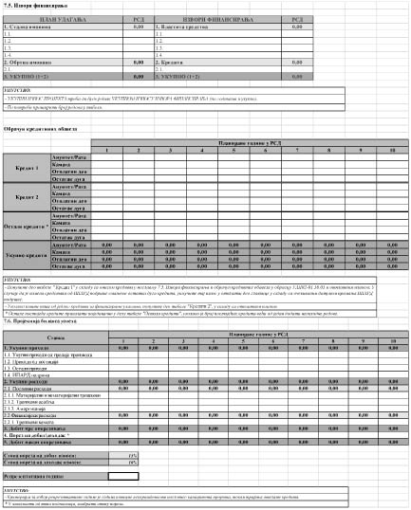
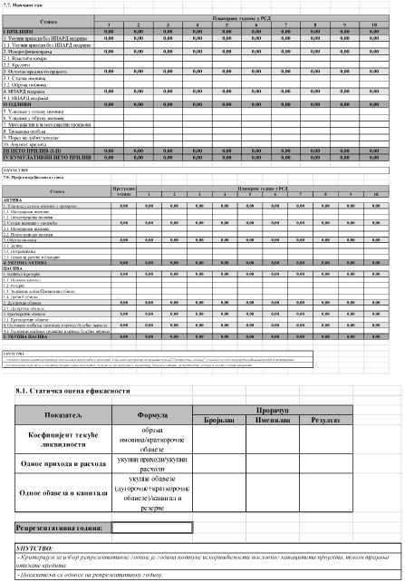
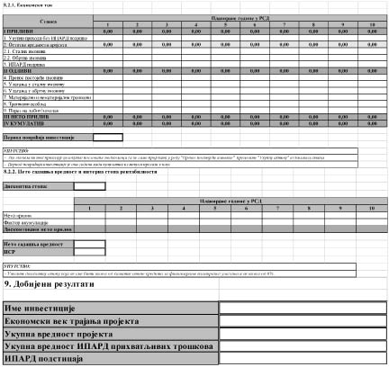

Прилог 6
Елементи и показатељи који се користе за процену економске
одрживост подносиоца и пројеката
Критеријуми и показатељи који се користе за процену економске одрживости подносиоца израчунавају се у репрезентативној години, и то за:
1) једноставан пословни план су:
(1) кумулатив новчаног тока мора да буде позитиван
(2) однос прихода и расхода (укупан приход/укупан расход) не сме бити мањи од 1;
2) сложен пословни план су:
– коефицијент текуће ликвидности (краткотрајна имовина/ краткорочне обавезе) не сме бити мањи од 0,9;
– односа прихода и расхода (укупни приходи/укупни расходи) не сме бити мањи од 1;
– односа обавеза и капитала ((укупне обавезе (краткорочне обавезе + дугорочне обавезе)/(капитал и резерве)) не сме бити већи од 4.
Критеријуми и показатељи за процену економске одрживости пројекта су следећи за:
1) једноставан пословни план:
(1) ликвидност – кумулатив новчаног тока мора бити позитиван од прве до задње године економског века трајања пројекта;
2) сложени пословни план:
(1) ликвидност – кумулатив новчаног тока мора бити позитиван од прве до задње године економског века трајања пројекта,
(2) интерна стопа рентабилности мора бити изнад каматне стопе добијеног кредита којим се финансира улагање и већа или једнака 6%,
(3) нето садашња вредност мора бити једнака или већа од 0 уз коришћење дисконтне стопе не мање од каматне стопе добијеног кредита којим се финансира улагање и не мање од 6%,
(4) период повраћаја улагања не сме бити дужи од економског века трајања пројекта без остатка вредности пројекта.

Прилог 7
ОБЕЛЕЖАВАЊЕ ПРЕДМЕТА ИНВЕСТИЦИЈЕ
Сва улагања која су суфинансирана у оквиру ИПАРД програма треба да садрже информације о улози, односно суфинансирању од стране Европске уније, тј. ИПАРД програма. Означавање инвестиције је обавеза примаоца у информисању јавности о улози ЕУ у спровођењу ИПАРД програма, али и промоцији позитивног допринос ЕУ и националних фондова за рурални развој у Србији.
Поступак означавања инвестиције дефинисан је Секторским споразумом између Владе Републике Србије и Европске комисије о механизмима примене финансијске помоћи ЕУ под инструментом за претприступну помоћ у области подршке пољопривреди и руралном развоју (ИПАРД) и Уредбом о спровођењу Европске комисије (ЕУ) 821/2014. Упутства за кориснике везане уз мере информисања и видљивости пројеката суфинансираних у оквиру ИПА фондова, заснивају се на приручнику Комуникација и видљивост за спољне активности ЕК и на Уредби ЕК 1974/2006.
Добијањем решења о додели бесповратних средстава, корисник уједно прихвата да његове информације као носиоца пројекта, називу пројекта као и износу јавног суфинансирања пројекта буду јавно објављене. Током спровођења операције, прималац обавештава јавност о подршци добијеној из фондова. Обавезе корисника дефинисане се у односу на износ јавне подршке.
1. За сваку операцију која се састоји од финансирања инфраструктурне или грађевинске операције за које укупна јавна подршка операције премашује 100.000 евра, током спровођења операције, корисник ће поставити, на месту лако видљивом за јавност, привремени билборд значајне величине.
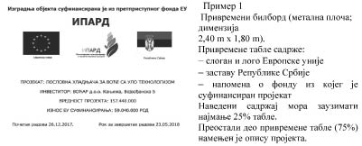
Минимално треба да садржи следеће елементе:
– Назив пројекта (операције)
– Назив корисника
– Вредност пројекта и износ – суфинансирања, изражено у динарима
– Период спровођења пројекта (од – до)
1. За сваку операцију која се састоји од куповине физичког објекта, финансирања инфраструктурне или грађевинске операције за које укупна јавна подршка премашује 100.000 евра, корисник ће најкасније у року од три месеца након завршетка операције и добијања потврде о завршеном улагању, поставити сталну плочу (најмање 0,5 m висине и 0,7 m ширине) или билборд (најмање 1,7 m висине и 2,4 m ширине) на месту лако видљивом за јавност.
Билборд и стална плоча наводе назив и главни циљ операције и истиче финансијску подршку коју пружа ЕУ (јасно назначено да је пројекат финансиран средствима из ИПАРД програма). Припремaју се у складу са техничким карактеристикама наведеним у релевантном акту за спровођење који је усвојен од стране Комисије. Треба да садржи: грб (лого) Уније и текст „Европска унија”, заставу Републике Србије, напомену о фонду из којег је суфинансиран пројекат. Поменута информација ће обухватати најмање 25% билборда или плоче.
Стална плоча/билборд треба да остане на месту улагања пет (5) година од датума коначне исплате средстава наведеног у Потврди о завршеном улагању. Испуњавање ових уговорних обавеза провераваће контролори у контролама на лицу места. Уколико контрола на лицу места утврди да место улагања није прописно обележено, корисник средстава добија рок од највише 20 дана да дату неправилност исправи.
Уколико је истом кориснику суфинансирано неколико различитих улагања истовремено, тада трајна плоча за означавање улагања носи назив свих улагања, на пример: Изградња и опремање објекта суфинансирани су из претприступног програма ЕУ ИПАРД.
Моделе информативних плоча можете преузети са следећег линка: http://ec.europa.eu/europeaid/work/visibility/index_en.htm. Фајлове који садрже графичка решења информационих плоча припремљених за штампу, можете преузети на интернет презентацији раве за аграрна плаћања у делу намењеном ИПАРД програму.
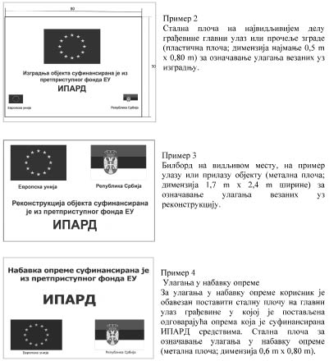
2. Када операција у оквиру ИПАРД програма резултира инвестицијом (нпр. на фарми или прехрамбеном предузећу), а укупна јавна подршка премашује 20.000 евра, прималац поставља плочу са обавештењем. Обавештајна плоча се такође поставља у просторијама локалних акционих група које финансира ЛЕАДЕР. Припремају се у складу са техничким карактеристикама наведеним у релевантном акту за спровођење који је усвојен од стране Комисије. Треба да садржи: грб (лого) Уније и текст „Европска унија”, заставу Републике Србије, напомену о фонду из којег је суфинансиран пројекат. Поменута информација ће обухватати најмање 25% билборда или плоче (погледати примере 2 и 4).
3. Током спровођења пројекта корисници су у обавези да обавештавају јавност о подршци добијеној из фондова:
а. стављањем на свој сајт, где такав сајт постоји, кратког описа операције, сразмерно нивоу подршке, укључујући његове циљеве и резултате и наглашавајући финансијску подршку Уније, период спровођења пројекта (од – до), контакт особе за више информација.
Елементи видљивости – лого (грб) Уније, текст: „Европска унија” и обавештење о релевантном фонду морају бити видљиви у оквиру подручја приказа дигиталног уређаја без потребе померања прозора. Лого Уније на интернет страницама приказује се у боји. Такође, на страну треба укључити везе на релевантне интернет странице.
б. постављањем, за операције које не спадају у тач. 1. и 2, најмање једног плаката са информацијама о пројекту (минимална величина А3), укључујући финансијску подршку Уније, на месту лако видљиво јавности, као што је улаз у објекат.
в. сваки документ, који се односи на спровођење операције која се користи за јавност или за учеснике, укључујући свако присуство или другу потврду, садржи изјаву о томе да је оперативни програм подржан од стране Фонда, односно фондова.
г. постављањем налепнице (најмање 8 cm висине и 15 cm ширине) на опрему и механизацију која је набављена уз подршку ИПАРД програма најкасније у року од месец дана након реализације инвестиције и добијања потврде о завршеном улагању. Налепница треба да буде јасно видљива, постављена на предњој или бочној страни опреме или механизације, на висини од 1,7 m. Налепнице треба да буду израђене по угледу на примере сталних плоча које смо дали у овом прилогу (пример 2 и 4), од ПВЦ материјала, премазане УВ заштитом високог сјаја. Налепнице треба да садрже натпис „Набавка опреме суфинансирана је из претприступног фонда ЕУ – ИПАРД” или „Набавка механизације суфинансирана је из претприступног фонда ЕУ – ИПАРД”. Фајлове, спремне за штампу, можете преузети на интернет презентацији Управе за аграрна плаћања у делу намењеном ИПАРД програму. Саветујемо корисницима да израде више налепница, јер је опрема а посебно механизација изложена атмосферским приликама.
Испуњавање ових уговорних обавеза провераваће контролори у контролама на лицу места. Уколико се контрола на лицу места утврди да место улагања није прописно обележено, корисник средстава добија рок од највише 20 дана да дату неправилност исправи.
Све активности информисања и комуникације морају укључити основне елементе видљивости везано уз ИПАРД фонд и садржати следеће елементе: – лого (грб/заставицу) Уније и текст ,,Европска унија” – Напомена о фонду који подржава пројекат: ,,Пројекат је суфинансирала Европска унија из ИПАРД програма”.
(1) грб (лого) Уније приказује се у боји у свим медијима, кад год је то могуће, а црно-бела верзија може се употребити само у оправданим случајевима (када је целокупни материјал у ц/б верзији);
(2) грб (лого) Уније увек је јасно видљив и на истакнутом месту. Место и величина логоа примерени су величини предметног материјала или документа;
(3) за мале промотивне материјале (USB, CD, оловка) довољно је укључити лого Европске уније и текст ,,Европска унија”.

Графичке норме за израду амблема Европске уније, дефиниција стандардних боја и спецификација фонтова
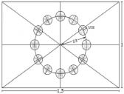
На небескоплавој подлози налази се круг од 12 златних петокраких звезда чији се кракови не додирују. Лого има облик плаве правоугаоне заставе чија је основица један и по пут дужа од странице. Дванаест златних звезда налази се на једнаким растојањима од невидљивог круга чије је средиште сециште дијагонала правоугаоника. Пречник круга једнак је трећини висине странице правоугаоника. Свака звезда има пет кракова који су на ободу невидљивог круга чији је пречник једнак 1/8 висине странице правоугаоника. Све су звезде усправне, тј. један је крак усправан, а два су крака у усправној линији под правим углом на вертикални руб правоугаоника. Круг је расподељен тако да су звезде распоређене као бројчаник на сату. Њихов је број непроменљив.
Прописане боје
Лого је у следећим бојама:
– PANTONE REFLEX BLUE за површину правоугаоника
– PANTONE YELLOW за звезде.
Четверобојни поступак
Ако се употребљава четверобојни поступак, направите две стандардне боје употребом 4 боја четверобојног поступка.
PANTONE YELLOW може се добити употребом 100% Process Yellow.
PANTONE REFLEX BLUE може се добити мешањем 100% Process Cyan и 80% Process Magenta
Интернет
PANTONE REFLEX BLUE одговара боји мрежне палете RGB:0/51/153 (хексадецимални запис: 003399), a PANTONE YELLOW одговара боји мрежне палете RGB: 255/204/0 (хексадецимални запис: FFCC00).
Једнобојни поступак репродукције – ако користите црно, нацртајте црни правоугаоник и отисните црне звезде на белој подлози.
Ако користите плаво (Reflex Blue), употребите 100% Reflex Blue, а звезде нека буду у мат белој боји.
Репродукција на подлози у боји – ако не постоји друга могућност осим позадине у боји, правоугаоник нека има бели обруч чија ширина мора бити једнака 1/25 висине правоугаоника.
Лого Европске уније можете преузети са следећег линка: https://europa.eu/european-union/about-eu/symbols/flag_en.
Спецификација фонтова
Типографски облици који се могу употребити на амблему Уније јесу следећи: Arial, Auto, Calibri, Garamond, Trebuchet, Tahoma, Verdana, Ubuntu. Курузив, подвучене варијације и тематски фонтови не употребљавају се. Положај текста у односу на амблем Уније не сме ни на који начин ометати амблем Уније. Величина фонта сразмерна је величини амблема. Боја фонта је плава „reflex blue”, црна или бела, у зависности од позадине.
Одредба о језику
Садржај материјала намењен информисању и комуникацији везано уз пројекте треба да буде на српском језику. Уколико то жели, корисник може да креира материјале или поједине елементе видљивости на српском и енглеском језику.
Графичке норме за израду обележја Републике Србије
и дефиниција стандардних боја
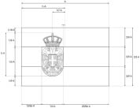
Застава Републике Србије користи се као Државна застава и као Народна застава, са размерама 3:2 (дужина према висини). Државна застава јесте хоризонтална тробојка са пољима истих висина, одозго на доле: црвена, плава и бела, а преко свега је, центра помереног ка јарболу за 1/7 укупне дужине заставе – Мали грб. Мали грб јесте црвени штит на којем је, између два златна крина у подножју, двоглави сребрни орао, златно оружан и истих таквих језика и ногу, са црвеним штитом на грудима на којем је сребрни крст између четири иста таква оцила бридовима окренутих ка вертикалној греди крста. Штит је крунисан златном круном.
Прописане боје заставе РС
PANTONE RED 192 C
PANTONE BLUE 280 C
PANTONE YELLOW 123 C
PANTONE RED може се добити употребом 90% Process Magenta, 70% Process Yellow, 10% Process Key
PANTONE BLUE може се добити мешањем 100% Process Cyan, 72% Process Magenta, 19% Process Key
PANTONE YELLOW може се добити мешањем 4% Process Cyan, 24% Process Magenta, 95% Process Yellow
BLACK може се добити 100% Process Key
Интернет
PANTONE RED одговара боји мрежне палете RGB:198/54/60
PANTONE BLUE одговара боји мрежне палете RGB: 12/64/118
PANTONE YELLOW одговара боји мрежне палете RGB: 237/185/46
BLACK одговара боји мрежне палете RGB: 33/35/30

